9.0 SEGMENTO DE TURISMO DE AVENTURA
Entendido como uma atividade associada ao ecoturismo, o turismo de aventura possui características estruturais e mercadológicas próprias. Seu conceito fundamenta-se em aspectos que se referem à atividade turística e ao território em relação à motivação do turista, pressupondo o respeito nas relações institucionais, de mercado, entre os turistas e com o ambiente. Nesse contexto, pode-se definir que o turismo de aventura compreende “os movimentos turísticos decorrentes da prática de atividades de aventura de caráter recreativo e não competitivo” (BRASIL, 2010).
Considerando o Brasil um país com quase 7,5 mil quilômetros de extensão litorânea; possuindo 62% do seu território com vegetação nativa; apresentando, ainda, a maior biodiversidade do mundo (SEBRAE, 2015), encontra-se, nele, potencialidade e condições que favorecem a prática do turismo de aventura.
A fim de estudar a viabilidade para aplicação do turismo de aventura na região do Vale Histórico Paulista, foi elaborada uma pesquisa que, através de formulários aplicados em grupos de viajantes no Facebook, contabilizou-se, ao todo, 118 respostas válidas. A pesquisa também contribuiu para identificar características e comportamentos dos turistas de aventura. O resultado da pesquisa será comentado e analisado no decorrer do presente trabalho.

9.1 RELEVÂNCIA PARA A REGIÃO
Na tentativa de identificar o perfil do turista de aventura brasileiro, a Associação Brasileira de Empresas de Ecoturismo e Turismo de Aventura (ABETA) elaborou, em 2010, uma pesquisa com uma amostra de 904 pessoas, residentes nas três principais capitais do país (São Paulo, Rio de Janeiro e Belo Horizonte), todas praticantes do turismo de aventura. Nela, foi constatado que a maioria (54%) dos turistas de aventura vem de São Paulo (SP).
Concomitante a isso, em pesquisa de gabinete, uma análise dos grupos em redes sociais referentes a esse segmento, focados em trilhas e cachoeiras, mostrou que o maior público está em São Paulo e, portanto, identificou-se aí um segmento em potencial para a região.
Assim, foram considerados também dois fatores principais para justificar a relevância do segmento para o Vale Histórico, sendo estes: (1) as potencialidades turísticas do Vale Histórico; e (2) como o cenário atual e as oportunidades pós-pandemia.
- Considerando as potencialidades como região
Partindo da análise dos Planos de Desenvolvimento Turístico dos Municípios (PDTMs) que contemplam grande parte da região foco deste projeto (Quadro 1), realizados recentemente pelos alunos do curso de Turismo da Escola de Comunicações e Artes da USP, assim como as ofertas turísticas dos destinos (Quadro 2), é possível inferir que o segmento pode vir a estabelecer conexões e integrações de forma tanto a otimizar, quanto a maximizar o interesse dos viajantes pelo Vale Histórico, o que torna o turista de aventura um consumidor potencial para as atividades da localidade, já que a mesma possui uma oferta que possibilita (mesmo que ainda não totalmente estruturada) tais vivências.
Quadro 1 – Informações sobre demanda potencial reunidas nos PDTM desenvolvidos pela ECA-USP entre os anos de 2016 e 2019
Município | Considerações sobre demanda potencial | FONTE / ANO
São José do Barreiro | “[...] demanda potencial por destinos de natureza, o que pode reforçar São José do Barreiro como destino deste público [...]” + “o turista que constitui de um dos principais segmentos do município de São José do Barreiro, o turismo de aventura.” (grifos nossos) | PDTM  (2016, p. 165)
Bananal | “a região do Vale Histórico tem potencialidade para o Ecoturismo” + “O município possui um grande potencial de turismo em áreas naturais e um fluxo de visitantes já existente.” (grifos nossos) | PDTM (2017, pp. 204 e 242)
Silveiras | “[...] Silveiras apresenta potencialidades, como o desenvolvimento do turismo de natureza (utilizando trilhas e cachoeiras existentes no município) e do turismo rural (com a experiência nas fazendas e propriedades rurais).” (grifos nossos) | PDTM  (2018, p. 57)
Queluz | “[...] Queluz têm potencialidade para o Turismo de Aventura, Turismo de Esporte e Turismo Rural, tirando proveito de sua geografia e atraindo uma demanda já existente na região.” + “[...] sua localização estratégica com diversas possibilidades no segmento natural/rural e esportivo são destaques que apontam sua potencialidade turística.” (grifos nossos) | PDTM  (2019, p. 28)
Fonte: elaborado pelos autores com base nos PDTM desenvolvidos pela ECA USP, 2020.

Além de todos os PDTM indicarem que o turismo de aventura e o ecoturismo são adequados para a região reuniu-se, no Quadro 2, os dados sobre recursos e atrativos do presente Plano (capítulo 5) e constatou-se que todos os seis municípios têm, ao menos, três atrativos para entreter a demanda que busca atividades de aventura junto à natureza.
Quadro 2 - Potenciais atrativos para o Turismo de Aventura na região
Município | Atrativos | Descrição
Arapeí | 1. Caverna Alambary - Fazenda São Luiz | Estalactites e estalagmites, cortada por ribeirão de águas cristalinas e queda d’água de mais de 85m.
 | 2. Pedra do Pão de Açúcar de SP - Fazenda Caxambu | Própria para alpinismo, oferece também trilhas, cachoeiras, cascatas, piscinas naturais.
 | 3. Balneário e Fazenda Monte Alegre | Caminhada ecológica, passeio por floresta de pinho e banhos em rios pedregosos.
 | 4. Serra da Glória | Cachoeiras, cascatas, barragens da Santa, Pedra do Seio e caminhada por montanhas pitorescas.
Areias | 1. Cachoeira da Caroba | Localizada a aproximadamente 40 km do centro de Areias e a 04 km da Fazenda do Conde; acessível por trilha, passando por fazendas.
 | 2. Nascente do Rio Paraitinga | Em confluência com o Rio Paraibuna, forma o Rio Paraíba do Sul, o mais importante rio do sudeste brasileiro; a Nascente do Rio Paraitinga é acessível por trilhas; situa-se na Fazenda da Lagoa, propriedade particular; visitações agendadas e restritas a instituições de pesquisa e preservação
 | 3. Pico do Tira Chapéu | Um dos picos mais altos da Serra da Bocaina (2.130m); proporciona uma visão panorâmica da Baía de Angra e Paraty.
Bananal | 1. Estação Ecológica | Unidade de conservação; recebe poucos visitantes; trilhas bem conservadas e sinalizadas.
 | 2. Recanto das Cachoeiras | Estrutura para day use; cachoeiras, campos para práticas esportivas; venda de alimentos.
 | 3.Atrativos Naturais da Serra da Bocaina | Trilhas da Pedra do Frade (RJ), Cachoeira do Mimoso e Mirante; Pousada Mimoso base de apoio.
Queluz | 1.Águas da Marambaia | Atrativo mais representativo; cachoeiras cristalinas à base da Serra da Mantiqueira.
 | 2. Pedra da Mina | Quarto morro mais alto do Brasil e mais alto da Serra da Mantiqueira com 2798 metros.
 | 3. Mirante do Cristo | Mirante do Cristo onde é possível observar Queluz, o vale da Paraíba e a Serra da Mantiqueira.
São José do Barreiro | 1. Caminho da Mambucada (Trilha do Ouro) | Antigo caminho de ouro contrabandeado, que liga o Vale do Paraíba ao litoral. Trekking com 73 km.
 | 2. Cachoeira do Santo Isidro | Com uma queda de aprox. 50 m de altura, forma um poço com fundo arenoso.
 | 3. Cachoeirão do Formoso | É uma pequena cachoeira com duas quedas que formam piscinas naturais ótimas para banho
Silveiras | 1. Parque Municipal da Cascata | Tem cachoeira, tanque, mata natural e área para camping; 1 km do centro
 | 2. Represa | Localizada próxima ao centro; possui sinalização e serviço receptivo
 | 3. Cachoeira Ronco d'Água | Localizada entre a antiga Trilha de Tropeiros, no bairro do Bom Jesus; 8 km do centro
 | 4. Cachoeira do Ibrahim | Localizada na Estrada Ibrahim Almeida; ideal para banhos; possui 3 quedas d'água; particular
 | 5. Nascente do Paraíba | Local onde nasce o Rio Paraitinga; 42 km do centro, próximo ao Pico Boa Vista
Fonte: elaborado pelos autores com base capítulo 5 do presente Plano, 2020.

- Considerando o cenário atual e as oportunidades pós-pandemia para o segmento e a região
Levando em conta também o cenário vigente no turismo, uma pesquisa recente do Sistema Brasileiro de Apoio à Micro e Pequena Empresa (SEBRAE-SP) avaliou as tendências pós-pandemia no setor, na qual foi apontado que o “ turismo doméstico deve ganhar força no pós-pandemia”, tendo um crescimento na procura por viagens regionais e destacando a preferência dos turistas por “destinos que ofereçam maior contato com a natureza (SEBRAE, 2020, página? Ou online)”. Em consonância a isso e fortalecendo a demanda potencial selecionada, o estudo ainda ressalta que:
As palavras-chave que lideram a pesquisa são: cachoeiras, trilhas, montanha, natureza e cavernas. Somado a isso, há ainda maior inclinação por cidades próximas, que possam ser feitas de carro e com baixa aglomeração (SEBRAE-SP, 2020, online?) (grifos nossos).
Além disso, o SEBRAE também aponta que houve um aumento considerável nos mecanismos de buscas, tal como o do Google, por termos como:
Imagem 1 - Termos relacionados ao Turismo que tiveram aumento em serviços de busca
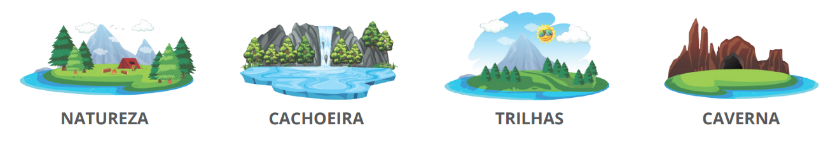
Fonte: SEBRAE, 2020.
Outrossim, é que a procura pelo turismo regional e experiências ao ar livre “desponta pela capacidade de conseguir manter as premissas de distanciamento social e priorização de ambientes naturais (BRASILTURIS, 2020, pág.??)”, destacando-se aqui o turismo de aventura como forte oportunidade para a retomada e propulsores que buscamos para a demanda desejada, a fim de desenvolver roteiros e circuitos no Vale, pois,
Atividades relacionadas à natureza e esportes tem considerável demanda na região do Vale do Paraíba como um todo, dada sua localização entre as Serras do Mar, da Mantiqueira e da Bocaina, áreas com marcante beleza natural, diversidade de fauna e flora, cursos d’água, cachoeiras, rochas e os mares de morros que possuem um importante potencial de atratividade para os turistas que apreciam esses elementos (PDTM Silveiras, 2018. p. 81).
Cabe igualmente pontuar que a procura por novos destinos e que fujam do convencional é outro fator que impulsiona a inserção da região, tendo em vista que “nos últimos tempos a pesquisa no Google sobre ‘lugares diferentes para visitar no Brasil’ cresceu em 120% (Pisa Trekking, 2020, online) ”.
Por fim, com o intuito de conhecer melhor os desejos e necessidades deste público, a pesquisa de demanda potencial foi direcionada para grupos em redes sociais usando como filtro os interesses em “trilhas”, “caminhadas” e “Brasil”, para viagens nacionais. Com isso, quase a totalidade dos respondentes (97,5%) se mostraram interessados pelo segmento de turismo de aventura, conforme pode ser observado no Gráfico 1.
Gráfico 1 - Interesse por turismo de aventura
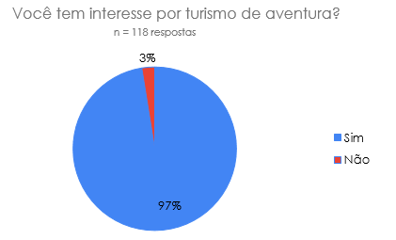
Fonte: Pesquisa própria,2020.
Dessa forma, na sequência são apresentadas informações para a melhor compreensão do perfil de turista do segmento de aventura.

9.2 CARACTERIZAÇÃO SOCIOECONÔMICA
Para realizar a análise da característica do potencial turista na Região do Vale Histórico, foi feito um levantamento dos dados obtidos pela pesquisa apresentada na cartilha de Turismo de Aventura, do Ministério do Turismo (2010), que definiu segmentos de turistas atuais e potenciais, levando em conta o comportamento de compra e estilo de vida no processo de decisão da viagem. Em suma, de acordo com a cartilha, os jovens, mesmo não possuindo poder de decisão na compra, possuem poder de decisão na escolha das atividades.
A partir disso, foi feita uma comparação dos dados da Cartilha com os dados obtidos nas respostas do formulário elaborado para investigar as características atuais do publico potencial para o turismo de aventura. Para começar, foi usada como “pergunta filtro” a região onde o potencial turista mora, cujas cidades alvo são as do Litoral Norte de São Paulo, Litoral Sul do Rio de Janeiro, Região do Vale do Paraíba (tanto o lado Paulista quanto o carioca) e a região Metropolitana de São Paulo. Se o entrevistado morasse em qualquer outra região, este seria direcionado para o fim do formulário. Portanto, como pode-se observar no Gráfico 2, foram consideradas válidos 118 questionários respondidos.
Sobre os grupos da rede social Facebook, onde foram aplicados os formulários, percebeu-se que o maior público de “trilhas” e “caminhadas” vem da região metropolitana de São Paulo. O segundo maior público é da região do Vale do Paraíba Paulista, por causa dos grupos localizados em função dos termos “Vale do Paraíba”, “Serra da Mantiqueira” e “Serra da Bocaina".

Gráfico 2 - Região de moradia do turista
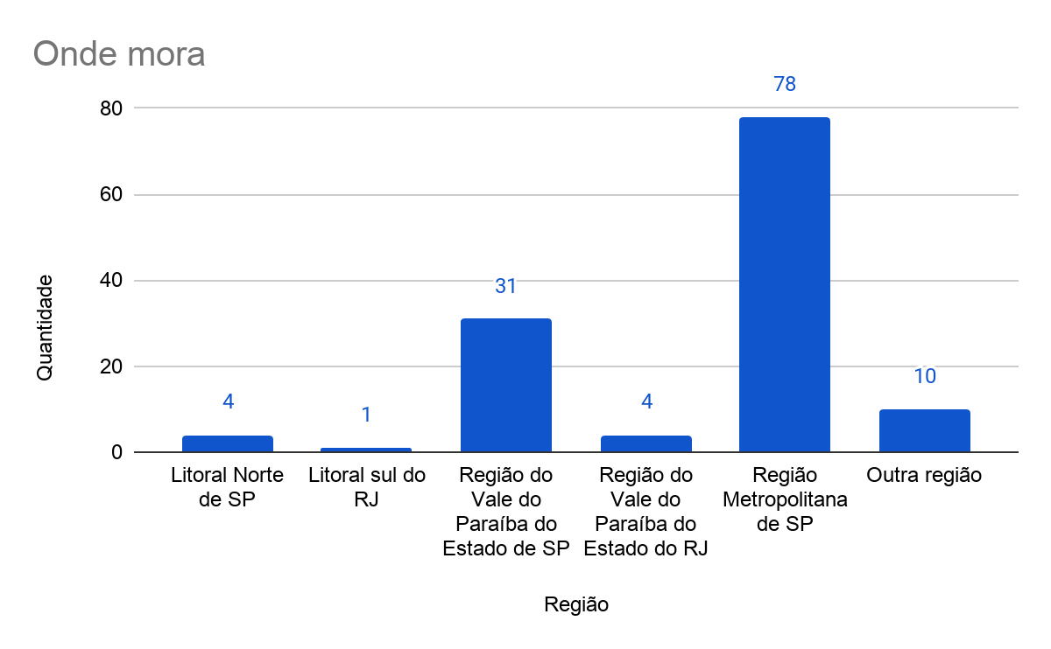
Fonte: elaboração própria. Excel (2020).
Na pesquisa referente ao perfil do turista, 62,7% das pessoas que responderam ao formulário eram do gênero feminino, como mostra no Gráfico 3:
Gráfico 3 - Gênero do turista
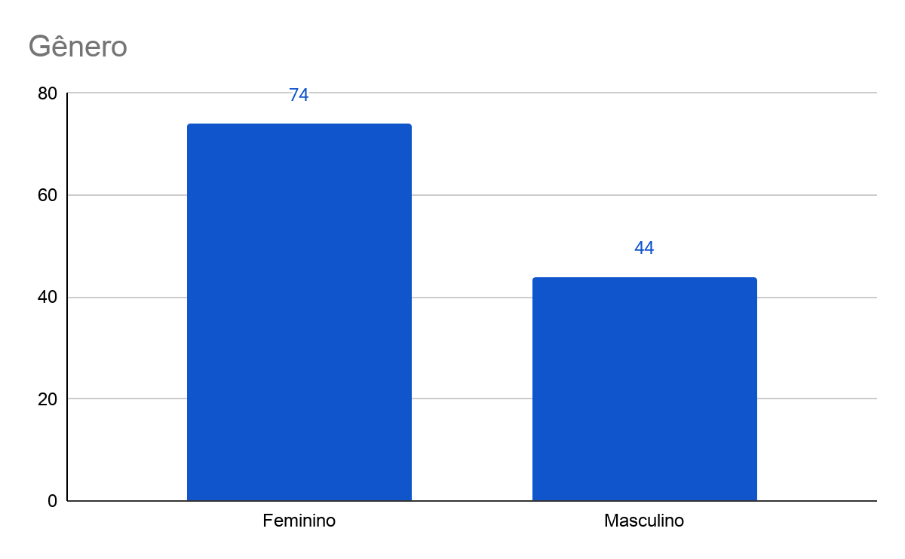
Fonte: elaboração própria. Excel (2020).

Sendo assim, é possivel avaliar que, para atividades turísticas prosperarem na região, os interesses da mulher, em particular, devem ser cuidadosamente considerados. De acordo com a Catraca Livre (ano):
[...]Um levantamento feito pela empresa MaxMilhas, mostra que em 2019 houve um aumento de 8% no número de mulheres que compraram voos sem acompanhante. Esse movimento é corroborado por uma pesquisa do MTur (Ministério do Turismo), que aponta que o porcentual de mulheres que desejam viajar sozinhas (17,8%) é maior do que o de homens que desejam fazer o mesmo (11,8%). [...]Porém, partir para uma viagem solo nem sempre é uma tarefa fácil para mulheres, o que acaba desencorajando muitas a fazê-lo. Ainda há muito receio, uma vez que explorar o mundo sozinha pode significar correr riscos, devido à cultura machista disseminada em muitos países do globo (página).
Portanto, mostrar segurança para a mulher que quer viajar sozinha, ou com um grupo de amigas, é essencial para o turismo na região.
Analisando o Gráfico 4 percebe-se que o maior público de turismo de aventura está nas faixas de 18 até 34 anos, se tornando gradativamente menor com o aumento da idade. Levando-se em consideração o trecho citadoda Cartilha do Ministério de Turismo, os jovens, mesmo não tendo poder de compra, na maioria das vezes, possuem poder de decisão na hora de escolha das atividades, mostrando a importância de opinião do jovem na hora de montar atividades.
Gráfico 4 - Idade do turista

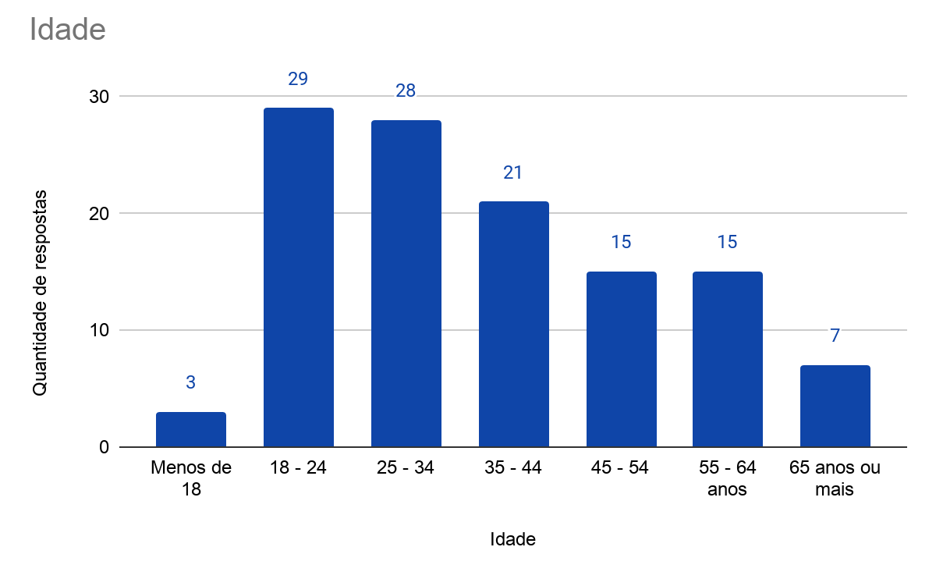
Fonte: elaboração própria. Excel (2020).

A seguir, foi analisado o estado civil do turista como apresentado no Gráfico 5. O percentual de solteiros foi o maior encontrado com 60,2%, seguido pelos turistas casados com 29,7%. Dados quanto aos divorciados ou viúvos também foram pesquisados, obtendo o valor de 8,5% dos respondentes. As repostas assinaladas como ‘outros’ somam 1,6% e reúnem os que namoram e os que estão separados é.

Gráfico 5 - Estado Civil do Turista
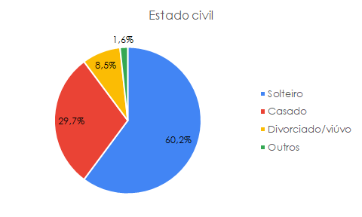
Fonte: elaboração própria. Excel (2020).
Em relação à renda familiar apresentada no Gráfico 6, pessoas que recebem de 0-2 salários mínimos (SM) e de 2-4 SM equivalem 28% do total de respostas da pesquisa. Entrevistados que recebem de 4-10 SM somam 17,8%, seguidos por pessoas que recebem de 10-20 SM com 10,2%. Apenas 1,7% das respostas equivale a entrevistados que recebem mais de 20 SM. O gráfico ainda aponta que 14,4% dos pesquisadosprefiram não responder esta questão.
Gráfico 6 - Renda Familiar do Turista
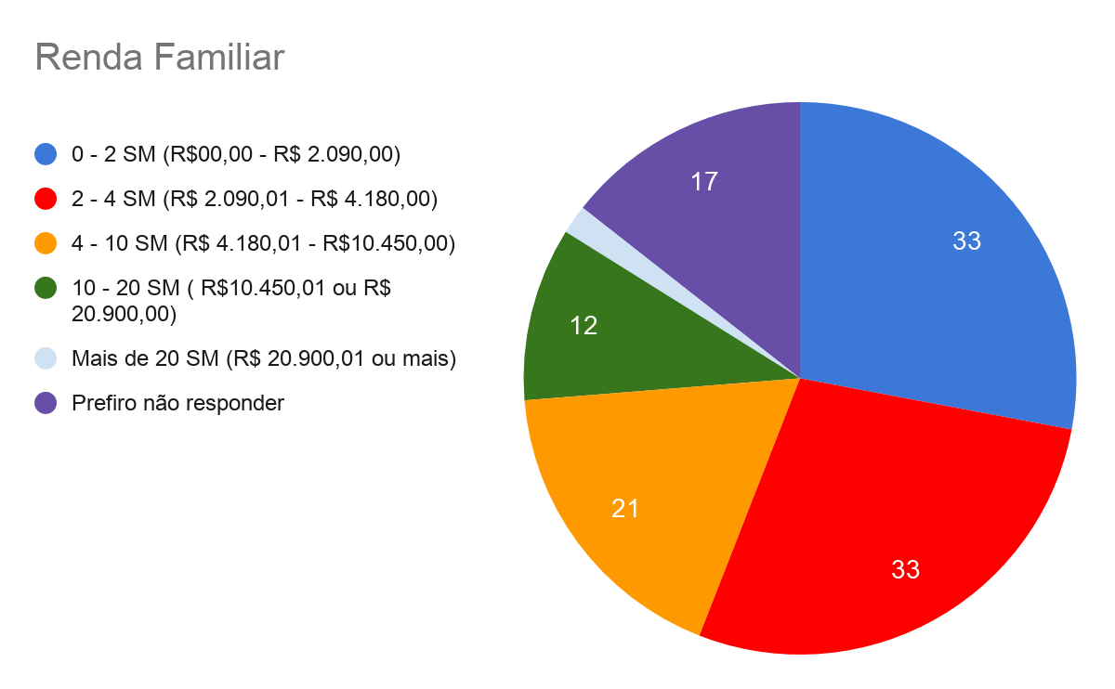
Fonte: elaboração própria. Excel (2020).
Por fim, o Gráfico 7 apresenta o valor diário que o turista aceita pagar durante sua viagem, Na pesquisa 27,3% das respostas indicam valores na faixa de R$100,00 até R$150,00. Para 19,3% dos pesquisados o valor aceitável de gasto por dia é entre R$150,00 e R$ 200,00. Já para 16,7% dos entrevistados a faixa de gastos de R$200,00 até R$ 250,00 é aceitavel. Para 18,2% dos entrevistados o valor aceito é mais de R$ 300,00. O número de entrevistados que aceita pagar até R$100,00 se restringe a 9,1%, assim como, aqueles que aceitam pagar entre R$250,00 e R$ 300,00 (9,1%). Conclui-se com isso que a maioria dos entrevistados (63,7%) pode gastar ente R$ 100,00 e R$ 250,00, por dia para a prática do turismo de avantura.
Gráfico 7: Valor diário do passeio que o turista aceita pagar
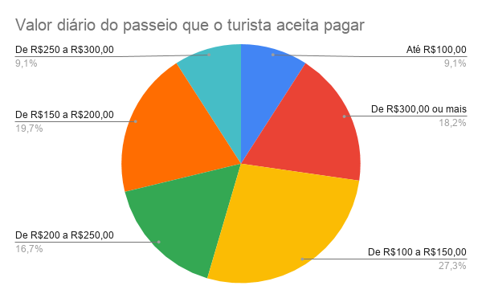
Fonte: elaboração própria. Excel (2020).

9.3 HÁBITOS E NECESSIDADES
Este tópico trata de hábitos e necessidades que segundo o dicionário online Michaelis (2020), hábito é a “inclinação por alguma ação, ou disposição de agir constantemente de certo modo, adquirida pela frequente repetição de um ato”; e necessidades consiste na “reivindicação para atender condições materiais e morais de vida”.
A partir das definições, o capítulo procurou compreender as motivações para a visita e os fatores que do turista de aventura buscam em destinos de aventura. –Ao respondentes informaram que, ao viajar, preferem, na maioria,experimentar novos ambientes (79%), seguido dos que buscam aventuras leves (50%), e dos que têm necessidade de escapar da rotina (49%), por útimo nas preferências indicaram oautoconhecimento (38%).
Colocar aqui o Gráfico 13 . Análise está repetida na página
Contudo, a esta primeira análise, cabe um outro apontamento: termos como “fuga”, “escape”, “experimento” e “conhecimento” chamam atenção para o fato de que esse público tem necessidade de sair do seu local de origem a fim de descobrir esses ideais de lazer; ainda mais se for considerado que a maioria dos respondentes residem na região metropolitana de São Paulo, área mais populosa do Brasil e com elevado índice de poluição e de problemas de congestionamentos.
Com isso, as atividades mais realizadas pelo público pesquisado (Gráfico 6) concentram-se, respectivamente, em trilhas (26%), cachoeiras (24%) e caminhadas (16%). De acordo com a Cartilha de Orientações para o segmento de Turismo de Aventura do Ministério do Turismo (BRASIL, 2007), essas atividades são classificadas como “atividades na terra”.
Gráfico 8: Tipos de atividades de preferência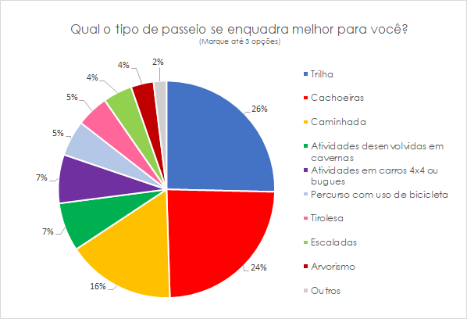
Fonte: elaboração própria. Excel (2020).
A região do Vale Histórico apresenta-se propícia para a realização de tais atividades, visto que oferece diversidade de trilhas, cachoeiras e possibilita caminhadas. Alguns dos exemplos são: Pedra do Pão de Açúcar de SP (Arapeí), Pico do Tira Chapéu (Areias), caminhadas e cachoeiras no Caminho da Mambucaba (São José do Barreiro), Parque Municipal da Cascata (Silveiras), Águas da Marambaia (Queluz) e Recanto das Cachoeiras (Bananal). Esses atrativos naturais estão localizados em meio às Serras da Bocaina e Mantiqueira que podem se configurar como um destinos que supre as necessidades informadas.
Observando-se o Gráfico 8 é possível notar ainda que, as alternativas menos assinaladas reúnem um novo grupo de atividades que exigem equipamentos específicos como é o caso de espeleoturismo (em cavernas), carros 4x4, coclismo, tirolesa, arvorismo e escaladas. Já as atividades da categoria “outras”, possuem um menor número de adeptos e, de acordo com as respostas obtidas, são detalhadas como: Boulder (modalidade de escalada), montanhismo, praia, gastronomia, paraquedas/asa delta e mergulho.

Gráfico 9: Tipos de grupos de viagem
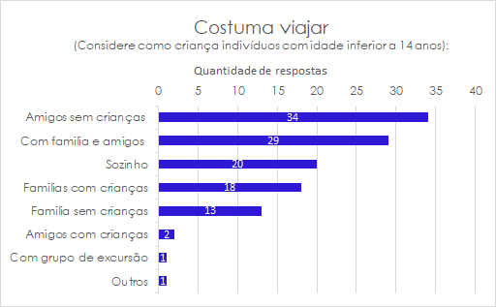
Fonte: elaboração própria. Excel (2020).

No que tange aos grupos acompanhantes das viagens dos respondentes, 29% costumam viajar com amigos, 25% com amigos e família e 17% sozinhos. As atividades mais escolhidas na pesquisa podem ter relação com esses números, já que cachoeiras, trilhas e caminhadas tendem a apresentar um nível de dificuldade que varia entre leve, médio e pesado; e são atividades que dependendo dessa dificuldade podem ser mais proveitosas para um público jovem – como apontado na pesquisa.
Apesar de existir oferta adequada para atender famílias com crianças, nas cidades estudadas, o Gráfico 9 informa que são poucos os respondentes que vão com crianças para essas viagens, o que permite supor que esse tipo de público ligado à aventura e natureza não tem filhos ou não os levam para estas viagens, lembrando que a maioria das respondentes é do gênero feminino, na fase jovem adulta de vida e solteira.
Gráfico 10 - Quantidade de acompanhantes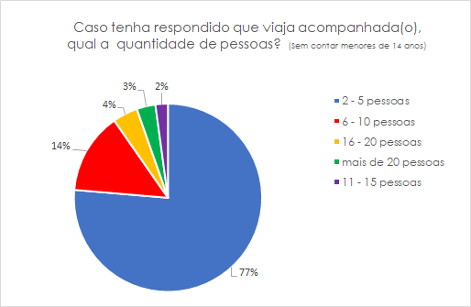
Fonte: elaboração própria. Excel (2020).

De acordo com o Gráfico 10, quando estão acompanhados, 77% dos respondentes informaram que costumam realizar as viagens com um grupo de duas a cinco pessoas, seguido dos 14% que viajam com um grupo de seis a dez pessoas. No primeiro caso, a quantidade de pessoas reunidas é suficiente para um deslocamento utilizando o próprio carro – opção de transporte mais informado na pesquisa, mas o segundo caso também se viabiliza com o deslocamento em vários carros próprios.

Gráfico 11 - Duração da viagem
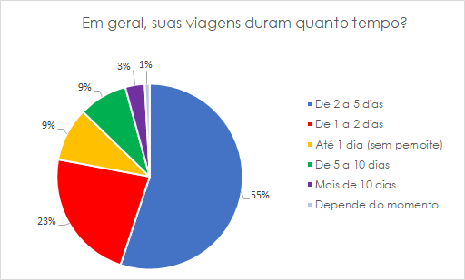
Fonte: elaboração própria. Excel (2020).

No que tange à duração das viagens, 55% dos potenciais turistas informaram que podem permanecer de dois a cinco dias no destino, seguidos dos 23% que informaram de um a dois dias, podendo ter característica de excursionistas que não pernoitam no destino visitado ou o tempo de duração da viagem pode compreender um fim de semana. Já a duração mais estendida pode ser a mais indicada para usufruir do turismo de aventura na região, pois viabiliza o deslocamento entre as cidades do Vale, em carro próprio, para que os visitantes usufruam da oferta dos seis municípios da região.

9.4 Potencialidade da demanda

Para a análise da potencialidade da demanda para o turismo de aventura no Vale Histórico Paulista, tomou-se como ponto de partida os Planos de Desenvolvimento de Turismo Municipal de algumas das cidades que compreendem este estudo: Bananal (2017), São José do Barreiro (2016), Silveiras (2018) e Queluz (2019). À exceção de Queluz, que não apresentou detalhes sobre esse segmento de demanda, foi possível elaborar um quadro comparativo com a síntese das informações registradas nos referidos documentos, conforme apontado no Quadro 3.

Como é já foi explicado, os PDTM indicam o turismo de aventura como um segmento promissor para a região, uma vez que as preferências do turista de aventura apontadas neste estudo revelam respostas similares com relação a hábitos e necessidades de viagem dos entrevistados nos planos municipais.
Quadro 3 - Síntese de informações dos PDTM que contemplam o segmento de aventura
Categorias | Região  2020 | Silveiras  2018 | Bananal  2017 | São José do Barreiro 2016
Motivação | Experimentar novos ambientes | Experimentar novos ambientes | - | Lazer
Atividades/  Passeio | Cachoeiras e trilhas | Cachoeiras e trilhas abertas | Atrativos naturais (diversificados) | Atrativos naturais (Serra da Bocaina)
Com quem viajam | Amigos sem crianças | Amigos sem crianças | Família | Família
Permanência no destino | 2 a 5 dias | De 3 a 5 dias | 1 a 2 dias | 1 a 3 dias
Gasto médio diário | Até  R$ 200,00 | Até  R$ 100,00 | Até  R$ 100,00 | Até  R$ 100,00
Observação | Dados da pesquisa online | Dados da pesquisa online ????Dados do PDTM | Perfil do visitante 2 ??? | Média dos 3 perfis (1, 2 e 3) encontrados na pesquisa
Fonte: PDTM de Bananal, São José do Barreiro e Silveiras. Elaboração dos autores, 2020.
Para além dos hábitos e necessidades de viagem, há outros pontos no estudo que merecem destaque para determinar que o turista de aventura seja um demandante potencial para desfrutar do turismo da região, a partir da análise de algumas respostas ao questionário.

Gráfico 12 - Cidades da região que já são conhecidas
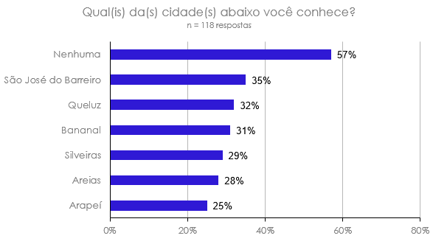Fonte: elaboração própria. Excel (2020).
Observando o Gráfico 12 verifica-se que 56,8% dos respondentes não conhece nenhum deles, apesar de vários serem moradores de municípios das próximas ao Vale Histórico Paulista e a maioria da região metropolitana de São Paulo. Pelo mesmo motivo, entre os que dizem conhecer algumadas cidades, é possível observar, também, que há um relativo equilíbrio entre as respostas por município, com percentuais ente xx% e ww% de respondentes, com destaque maior para São José do Barreiro, mesmo que alguns dos municípios ainda apresentem um desenvolvimento turístico incipiente.
É possível concluir, então, que os respondentes têmnteresse em visitar as cidades em questãopor serem destinos desconhecidos para este público que busca novidades. Uma vez consolidado o turismo de aventura nestes municípios de forma regional, será viável atrair turistas, especialmente, moradores das regiões Metropolitana de São Paulo e do Vale do Paraíba de São Paulo áreas de moradia de 85,1% dos respondentes, além dos residentes nos Litorais Sul do Rio de Janeiro e Norte de São Paulo e Vale do Paraíba na porção do Rio de Janeiro.
Gráfico 13 – Atividades de Interesse ao viajar
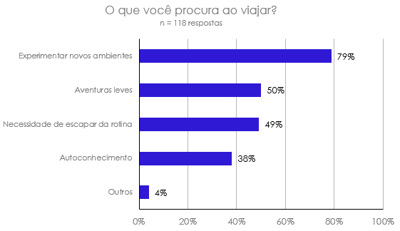
Fonte: elaboração própria. Excel (2020).
Conforme já apontado no quadro comparativo a principal motivação de viagem deste tipo de turista é “experimentar novos ambientes”, que, neste estudo recebeu 78,8% das preferências, seguida por “aventuras leves” (50%), “necessidade de escapar da rotina” (49,2%) e “autoconhecimento” (38,1%). Assim, fazendo o cruzamento com a resposta anterior, que acusa que mais de 50% dos respondentes não conhece a região, percebe-se que há espaço para atrair o turista que quer experimentar novos ambientes e está disposto a viver pequenas aventuras para fugir da rotina.
Gráfico 14 - Meios de hospedagem utilizados
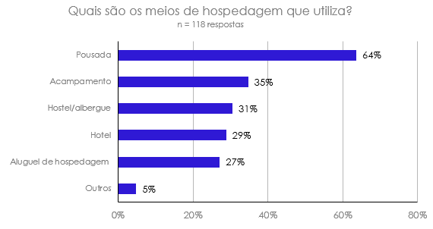
Fonte: elaboração própria. Excel (2020).
Entre os meios de hospedagem mais utilizados pelos turistas de aventura, respondentes do questionário, destacam-se as pousadas,utilizadas por 63,6% dos entrevistados, seguidas pelos acampamentos com 34,7% de respostas. As posições seguintes são ocupadas pelos albergues/hostel, com 30,5%, hotéis com 28,8%, e aluguel por meio de plataformas de hospedagem, que recebeu 26,3% das respostas. A hospedagem em casa de parentes e viagens de um dia sem hospedagem também aparece como resposta, mas com percentuais de pouca relevância para o estudo.
Partindo da informação de tipos de meios de hospedagem usados, percebe-se que há espaço para o crescimento do número e da diversificação daqueles que já existem na região, já que não há oferta, por exemplo, de campings, hostel ou quartos ou casas de aluguel por meio de plataformas de hospedagem.

Gráfico 15 - Meios de transporte mais utilizados
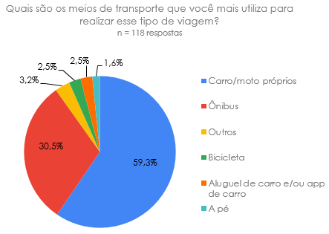
Fonte: elaboração própria. Excel (2020).

Entre os meios de transporte mais utilizados para a realização de suas viagens 59,3% dos respondentes apontaram que se locomovem com automóveis/motos próprios, enquanto 30,5% vão de ônibus, 2,5% de bicicleta e 7,7% se dividem entre carro alugado, carro de amigos ou excursão em grupo.
Este é um ponto bastante importante a se observar, já que a região, apesar de contar com acesso de infraestrutura viária adequada, sendo cortada por uma das mais movimentadas rodovias do país (BR-116 - Rodovia Presidente Dutra) e, também, tendo suas vias de acesso por estradas pavimentadas e relativamente conservadas, mas não oferece transporte intermunicipal, terminais rodoviários e transporte público para deslocamento dentro dos próprios municípios. Portanto, considerando que cerca de um terço deste tipo de turista faz suas viagens de ônibus, os municípios que ainda não são acessados por transporte intermunicipal para chegadas e saídas, estão perdendo oportunidades de receber este tipo de visitante.

9.5 CANAIS DE comunicação e informação

Considerando os termos “trilha”, “caminhada” e “Brasil” a plataforma Meetup indica a existência de 32 grupos voltados à caminhada, atingindo cerca de 29.223 membros. Já na rede social Facebook, foram localizados mais de 20 grupos relacionados.
Além disso, com o intuito de alcançar o público de interesse para o presente estudo (moradores do Vale do Paraíba e entorno), os grupos foram localizados através da pesquisa por termos como “Vale do Paraíba”, “Serra da Mantiqueira” e “Serra da Bocaina", bem como de comunidades dos municípios que compõem a região (buscando o nome de cada um deles).

Gráfico 16 - Meios de informação sobre destinos de aventura e natureza
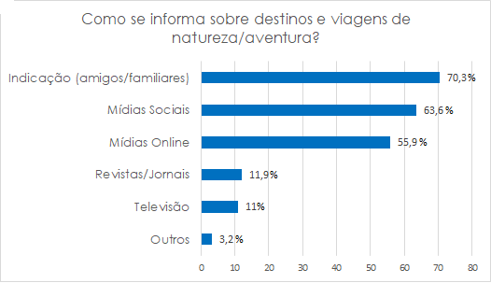
Fonte: elaboração própria. Excel (2020).
Assim, quando perguntados sobre como se informam a respeito de destinos e viagens de natureza/aventura (em resposta que permitia múltiplas escolhas), destaca-se a indicação de amigos e familiares (70,3%), seguido de mídias sociais (63,6%) e mídias online (55,9%), sendo a opção revistas e jornais mais selecionada que televisão (11,9% e 11%, respectivamente).
Observa-se que a presença online é de fundamental importância para promoção da atividade turística nos municípios envolvidos, uma vez que a indicação aparece como a opção mais escolhida, juntamente de mídias sociais (redes sociais como Facebook, YouTube, Instagram e Linkedin) e mídias online (jornais e revistas eletrônicos, blogs e sites especializados). O dado reforça a necessidade de se criar um veículo de comunicação online que viabilize o diálogo entre os municípios e insira-os nos debates em fóruns sociais online, de modo a promovê-los como destinos turísticos, aproveitando todas as potencialidades das quais dispõem.
As mídias impressas regionais também são um importante canal de captação do público proposto, sendo possível realizar ações que promovam a localidade por meio de divulgação em jornais regionais - como o Jornal Atos que, de acordo com o próprio site da publicação, circula diariamente com 12 mil exemplares, alcançando em média sessenta mil pessoas nas cidades de Pindamonhangaba, Cunha, Silveiras, Queluz, Areias, São José do Barreiro, Bananal e Arapeí.
Além disso, de acordo com estudo realizado pelo World Travel & Tourism Council (WTTC) em parceria com a empresa norte-americana de consultoria de gerenciamento Oliver Wyman, publicado pela revista Panrotas (ano), os viajantes estão procurando destinos mais próximos de suas residências, com predominância de destinos nacionais e de natureza. O estudo indica a tendência de busca por destinos ao ar livre como forma de se evitar aglomerações, bem como a valorização da experiência, da autenticidade e do impacto social nas viagens, o que pode vir a “redefinir o conceito de luxo” e “impulsionar a demanda por segmentos como turismo comunitário e ecoturismo”.
Assim, considerando a tendência pós-pandemia de viagens próximas, em destinos de natureza em combinação com viagens realizadas com veículo próprio (apontado pela presente pesquisa como tipo de transporte mais utilizado), entende-se que a região tem muito a oferecer para o segmento proposto, se enquadrando perfeitamente no que os turista de aventura buscam durante o quadro pandêmico e virão a buscar em cenários futuros próximos, sendo a proposta aqui apresentada uma possibilidade viável de desenvolvimento e implementação.

9.6 REFERÊNCIAS
ABETA. Perfil do turista de aventura e do ecoturista no Brasil / Ministério do Turismo. São Paulo: 2010. 96p. Disponível em: <http://abeta.tur.br/wp-content/uploads/dlm_uploads/2016/03/Perfil-do-Turista-de-Aventura.pdf>. Acesso em: 14 Nov. 2020.

Brasil. Ministério do Turismo. Turismo de Aventura: orientações básicas. / Ministério do Turismo, Secretaria Nacional de Políticas de Turismo, Departamento de Estruturação, Articulação e Ordenamento Turístico, Coordenação Geral de Segmentação. – Brasília: Ministério do Turismo, 2010. Disponível em: <http://www.turismo.gov.br/sites/default/turismo/o_ministerio/publicacoes/downloads_publicacoes/Turismo_de_Aventura_Versxo_Final_IMPRESSxO_.pdf>. Acesso em: 14 Nov. 2020.

BRASILTURIS JORNAL. Hora de se aventurar: Ecoturismo e Turismo de Aventura na retomada. 2020. In: portal online. Disponível em: <https://brasilturis.com.br/hora-de-se-aventurar-ecoturismo-e-turismo-de-aventura-na-retomada/>. Acesso: 15 Nov. 2020.

CATRACA LIVRE. Mulheres que Viajam Sozinhas: Histórias para Conhecer e se Inspirar. 2020. Disponível em: <https://catracalivre.com.br/viagem-livre/mulheres-que-viajam-sozinhas-historias-para-conhecer-e-se-inspirar/>. Acesso em: 14 Dez. 2020.

JORNAL ATOS. Sobre nós. Disponível em: <http://jornalatos.net/sobrenos/>. Acesso em: 06 Dez. 2020.

PANROTAS. O futuro do Turismo pós-pandemia. Edição 1.445, outubro de 2020. Disponível em: <https://www.panrotas.com.br/mercado/pesquisas-e-estatisticas/2020/10/o-futuro-do-turismo-pos-pandemia-veja-principais-tendencias_177383.html>. Acesso em: 06 Dez. 2020.

PISA TREKKING. Tendências do turismo pós-pandemia. 2020. Disponível em: <https://pisa.tur.br/blog/2020/05/19/tendencias-do-turismo-pos-pandemia/>. Acesso: 15 Nov. 2020.

SÃO PAULO. Clarissa Maria Rosa Gagliardi. Escola de Comunicações e Artes da Universidade de São Paulo - ECA USP (Org.). Plano Diretor de Desenvolvimento Turístico do Município de Bananal. São Paulo: Eca USP, 2017. Disponível em:<http://www2.eca.usp.br/nucleos/turismo/wp-content/uploads/2018/01/POT-DEFINITIVO-BANANAL-1.pdf>. Acesso em: 04 Dez. 2020.

______________. Karina Toledo Solha. Escola de Comunicações e Artes da Universidade de São Paulo - ECA USP (Org.). Plano Diretor de Desenvolvimento Turístico do Município de Queluz. São Paulo: Eca USP, 2019. Disponível em:<http://www2.eca.usp.br/nucleos/turismo/wp-content/uploads/2020/04/PDTM_QUELUZ_VF.pdf>. Acesso em: 04 Dez. 2020.

______________. Clarissa Maria Rosa Gagliardi. Escola de Comunicações e Artes da Universidade de São Paulo - ECA USP (Org.). Plano Diretor de Desenvolvimento Turístico do Município de São José do Barreiro. São Paulo: Eca USP, 2016. Disponível em:<http://www2.eca.usp.br/nucleos/turismo/wp-content/uploads/2018/03/PDDT_SAOJOSEDOBARREIRO_2016-1.pdf>. Acesso em: 04 Dez. 2020.

______________. Karina Toledo Solha. Escola de Comunicações e Artes da Universidade de São Paulo - ECA USP (Org.). Plano Diretor de Desenvolvimento Turístico do Município de Silveiras. São Paulo: Eca USP, 2018. Disponível em:<http://www2.eca.usp.br/nucleos/turismo/wp-content/uploads/2020/04/PLANO_DESENVOLVIMENTO_TURISTICO_SILVEIRAS_2018_VF.pdf>. Acesso em: 04 Dez. 2020.
SEBRAE SP - Sistema Brasileiro de Apoio à Micro e Pequena Empresa. 53% dos brasileiros pretendem fazer viagens domésticas em 2020. 2020. Disponível em: <https://sebraeinteligenciasetorial.com.br/produtos/noticias-de-impacto/53-dos-brasileiros-pretendem-fazer-viagens-domesticas-em-2020/5ef4a127ca02c51900916707>. Acesso: 15 Nov. 2020.

SEBRAE. Diagnóstico do Turismo de Aventura no Brasil. 2008. Disponível em: <https://bibliotecas.sebrae.com.br/chronus/ARQUIVOS_CHRONUS/bds/bds.nsf/80D660D9457179E6832576B80051DAEF/$File/NT0004393E.pdf>. Acesso em: 15 Nov. 2020.
______________. Serviços de Turismo. Boletim de Inteligência, Outubro de 2015. Disponível em: <http://www.bibliotecas.sebrae.com.br/chronus/ARQUIVOS_CHRONUS/bds/bds.nsf/bd75b9bbfcbbd3786d7a952a5c4dc2c4/$File/5794.pdf>. Acesso em: 16 Nov. 2020.

______________. Viagens Regionais Tendência no pós-pandemia. Relatório de Inteligência Setorial, 2020. Disponível em: <https://sebraeinteligenciasetorial.com.br/produtos/relatorios-de-inteligencia/meios-de-hospedagem-alternativos/54ca7c48b09d0422006da785#download>. Acesso em: 13 Dez. 2020.
UOL. Dicionário online Michaelis. Disponível em: <https://michaelis.uol.com.br/moderno-portugues/busca/portugues-brasileiro> . Acesso em: 03 Dez. 2020.

A ABETA considera que toda pessoa que compra atividades de aventura (de caráter recreativo e não-competitivo e que são comercialmente oferecidas) é um(a) “turista de aventura”.
Em concordância com a integração de atividades e segmentos do setor turísticos, têm-se que o ecoturismo também inclui caminhadas, trilhas e cachoeiras, já que “O uso dos recursos com motivações e segmentos distintos permite que uma mesma cachoeira [por exemplo] seja entendida, no Ecoturismo, como um atrativo natural a ser contemplado e interpretado e, no Turismo de Aventura, como um recurso adequado à prática do rapel. Assim é possível a promoção de diferentes práticas, tais como caminhadas, [...] que podem fazer parte tanto do Turismo Rural, como do Ecoturismo, do Turismo de Aventura, do Turismo Náutico e outros segmentos” (BRASIL, 2010).
As atividades de arvorismo, bungee jump, cachoeirismo, canionismo, caminhada de longo curso, cicloturismo, espeleoturismo, escalada, montanhismo, rapel, turismo fora de estrada e tirolesa encontram-se definidas pela norma ABNT NBR 15500 – Turismo de Aventura – Terminologia.

